Bitácora

Nombre del Proyecto: HoopStats

Equipo No.: 13 | Fecha:
Número de sesión / Día de trabajo: 10 | Modalidad: Virtual
Duración de la sesión: 2:40

Asistencia y Participación
Integrante | Rol | Asistencia (Sí/No) | Actividades | Entregables Esperados
Gibrán | Líder de Proyecto / Desarrollador Backend | Sí | Bases de Datos | Diagramas de Bases de Datos
Dafneé | Analista de Requerimientos / Diseñadora UI | Sí | UX/UI | Diseño de Pantallas y relación entre ellas

Actividades Ejecutadas
Actividad | Responsable(s) | Hr. Ini | Hr. fin | Estado (Completado / En proceso / Pendiente)
Diagramas de Bases de Datos | Gibrán | 9:30 | 12:10 | En proceso
Diseño y relación de Pantallas | Dafneé | 9:30 | 12:10 | En proceso

Entregables y Evidencias Generadas

- Repositorio (enlace): https://github.com/jgibranags/Administracion_software_HoopStats
- Aquí se enlista los documentos elaborados, diagramas desarrollados, código implementado y se proporcionan capturas o anexos

Bases de Datos
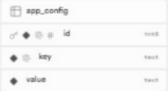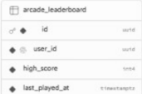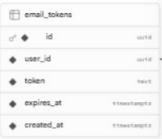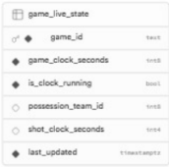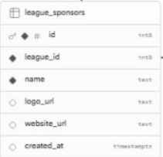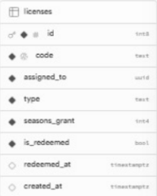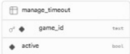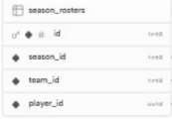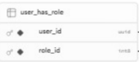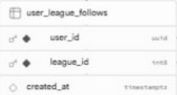

UX/UI
